Messagerie

# TP 1 du Module 06 – Les bases d’Angular

|  |
| --- |
| Avant de démarrer ce TP, il convient d’avoir suivi les vidéos des modules 1 à 6. |

|  |
| --- |
| **Durée estimée** |
| 1 heure à 2 heures |

Énoncé

L’objectif de ce TP est de créer progressivement une application de messagerie simple.

L’application est découpée en quatre zones :

* L’en-tête permet d’afficher le titre de l’application.
* La zone principale permet d’afficher l’ensemble des messages écrits par les différents utilisateurs. Cette liste est triée de manière chronologique.
* La zone de gauche recense l’ensemble des personnes actives, c’est-à-dire l’ensemble des pseudos utilisés pour écrire des messages. A terme (pas dans ce TP), un clic sur un pseudo permettra de filtrer l’affichage des messages sur la partie principale.
* La zone du bas permet d’écrire un nouveau message. Il y a deux informations à saisir : l’auteur et le message. Il n’y a pour le moment aucune authentification donc n’importe qui peut écrire un message avec n’importe quel pseudo.

La première étape consiste à réaliser la maquette suivante en utilisant les outils et les techniques vus jusqu’à présent dans le cours Angular.

Le formulaire de saisie ne doit pas être opérationnel car il vous manque certaines connaissances nécessaires pour le rendre opérationnel.

La liste des messages est alimentée grâce à un tableau de messages créé en dur dans l’application.

La liste des personnes présentes est alimentée grâce à un tableau de personnes créé en dur dans l’application.

En cas d’absence de messages, un message adapté apparait à la place des messages.

En cas d’absence de personnes, un message adapté apparait à la place de la liste des personnes actives.

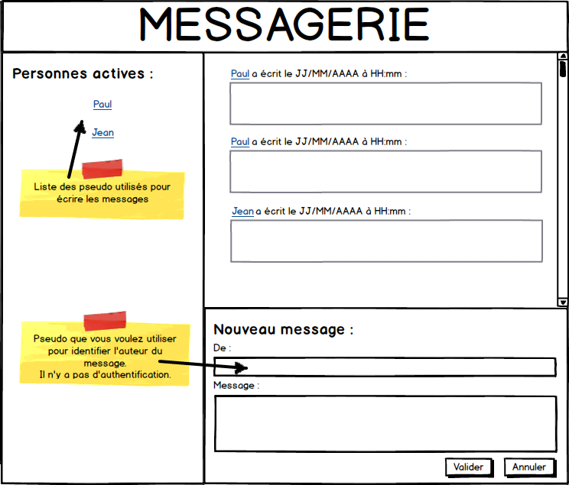

A l’exécution de votre application vous devez avoir un affichage ressemblant à cette maquette.

Solution

Une solution est proposée pour ce TP sous la forme de fichiers HTML, CSS et Javascript disponibles dans les ressources à télécharger.